**Руководство по эксплуатации Dogtra iQ Plus**

**Безопасность продукта и МЕДИЦИНСКАЯ ДЕКЛАРАЦИЯ**

1. Длительное пребывание ошейника Dogtra iQ в одном и том же положении на шее собаки в течение длительного времени может вызвать раздражение кожи. Чтобы избежать этого, время от времени переставляйте устройство так, чтобы контактные точки переместились в другое место на шее. При использовании ошейника iQ Ne Bark Collar ВСЕГДА проверяйте шею собаки на наличие признаков раздражения кожи.
2. Правильная настройка необходима для оптимальной работы ошейника Dogtra iQ Plus.

Обе контактные точки должны постоянно соприкасаться с кожей собаки, из-за постоянной стимуляции. Свободно прилегающий ошейник может стать причиной трения контактов о кожу и этим вызывая раздражение.

**Содержание упаковки:**

* **Рация**
* **Ресивер**
* **Зарядное устройство**

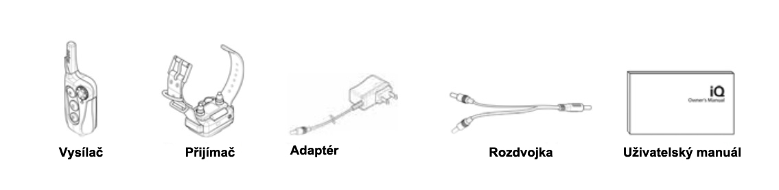

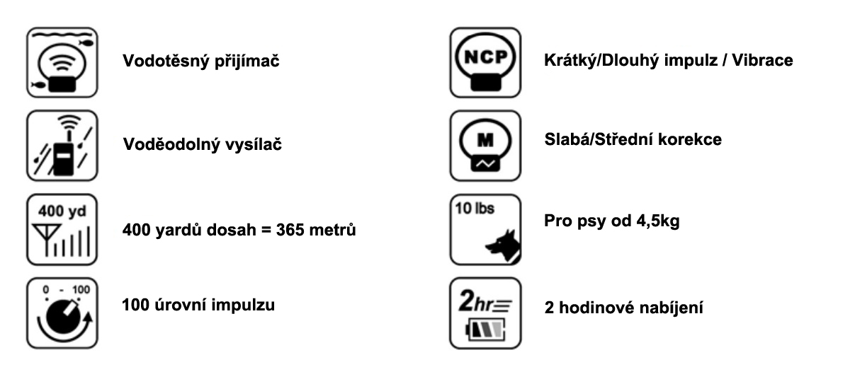

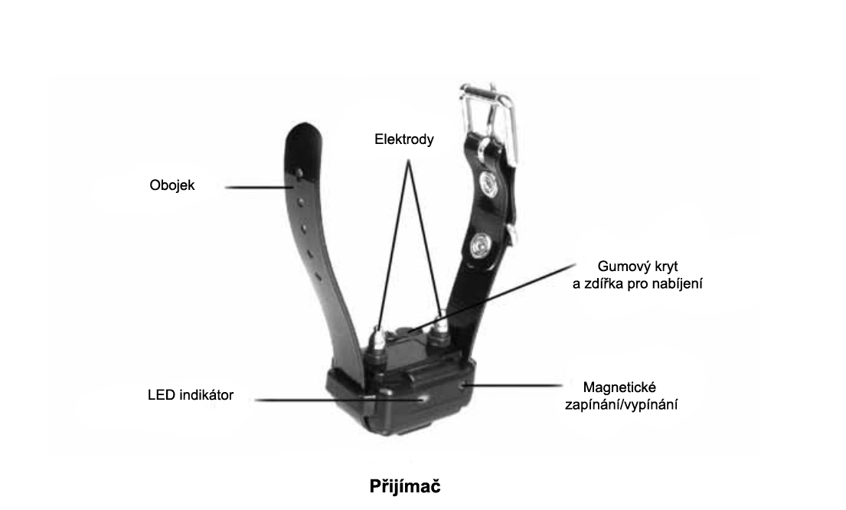

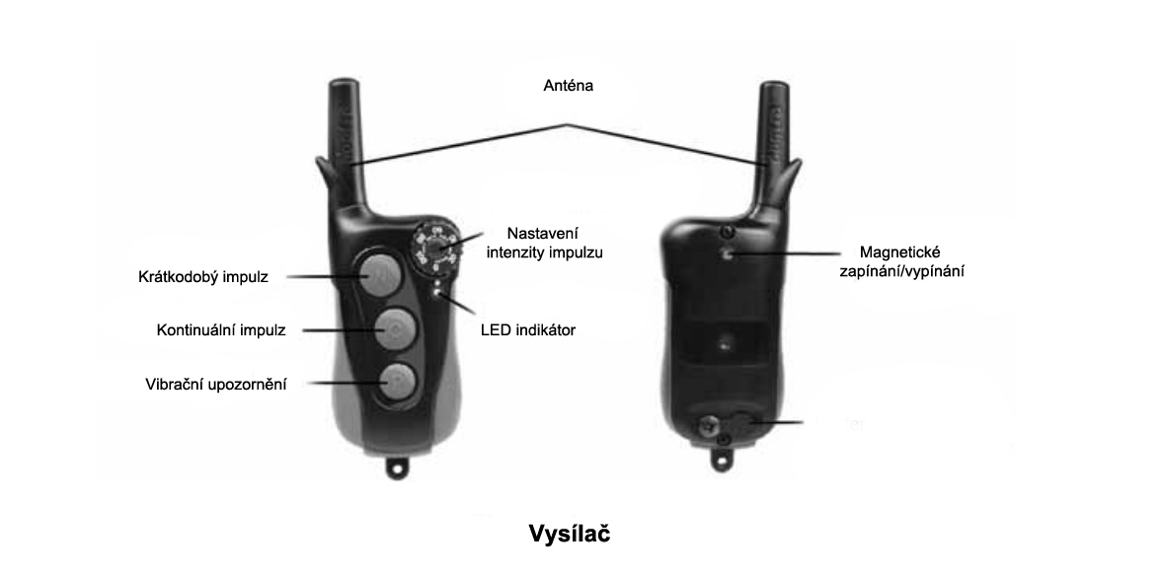

**Включение/выключение ошейника:**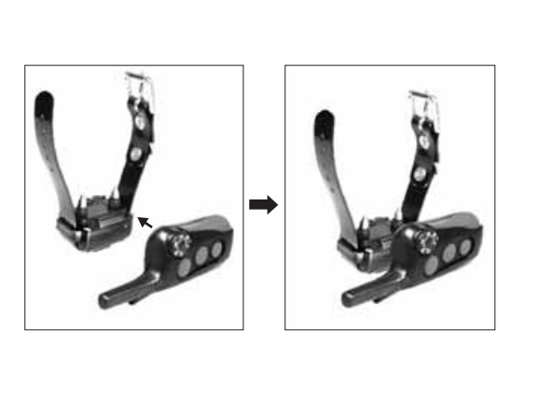

Чтобы включить устройство, приложите магнит передатчика (красная точка) к магниту на приемнике. На приемнике сразу же загорится светодиодный индикатор.

Повторите действие для выключения приемника.

Передатчик нельзя выключить/включить, он активируется при нажатии кнопки.

**Функция кнопок:**

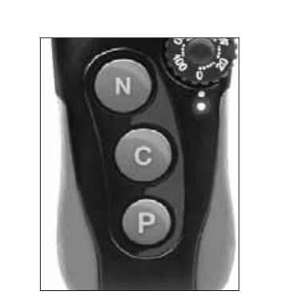

N – Краткосрочный импульс

C – Непрерывный импульс

P – Вибрация

Над кнопками расположен сдвижной пластик для переключения между собаками.

**Правильная регулировка ошейника:**

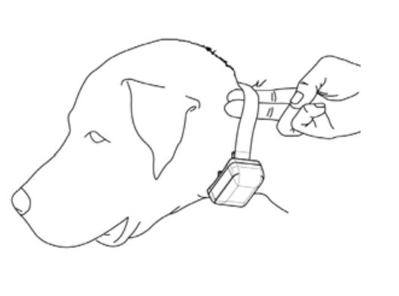

**Диапазон:**

**Как получить максимальную отдачу от передающей мощности**

Существует несколько советов по увеличению радиуса действия вашего устройства:

* Держите радиоприемник вертикально над головой, как показано на рисунке
* Если антенна встроенная, не закрывайте верхнюю часть радиостанции рукой и "цельтесь" в собаку
* Всегда заряжайте батареи перед прогулкой, это не повредит батарее
* Постарайтесь разместить приемник за шеей собаки, а не под ней

Если возьмете во внимание "стандартные" потери, и вы будете придерживаться этого минимума, то устройство не должно вас неприятно удивить.

**Давление воздуха - низкое давление = лучший диапазон**

**Погода - будьте особенно осторожны в случае дождя**

**Неровная местность и препятствия - даже высокая трава может уменьшить дальность действия**

**Другие радиопередачи - чем больше источников сигнала, тем меньше дальность действия.**

**Неправильное использование - см. ниже**

**Состояние батареи - всегда подзаряжайте устройство перед прогулкой**

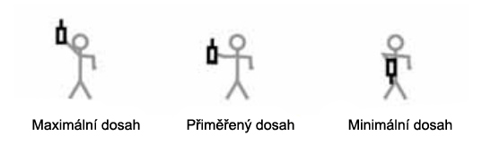

**Светодиодная индикация:**

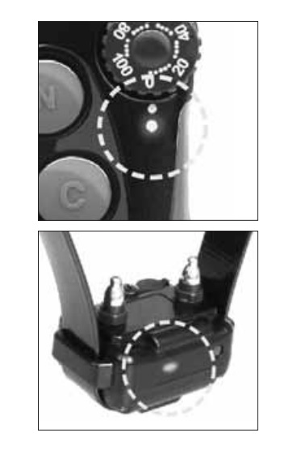

Когда ошейник включен, светодиодный индикатор будет мигать каждые 4 секунды. Когда функция будет отправлена, оба индикатора загорятся для подтверждения.

Зеленый светодиод - полностью заряжен

Желтый светодиод - средняя зарядка

Красный светодиод - требуется подзарядка